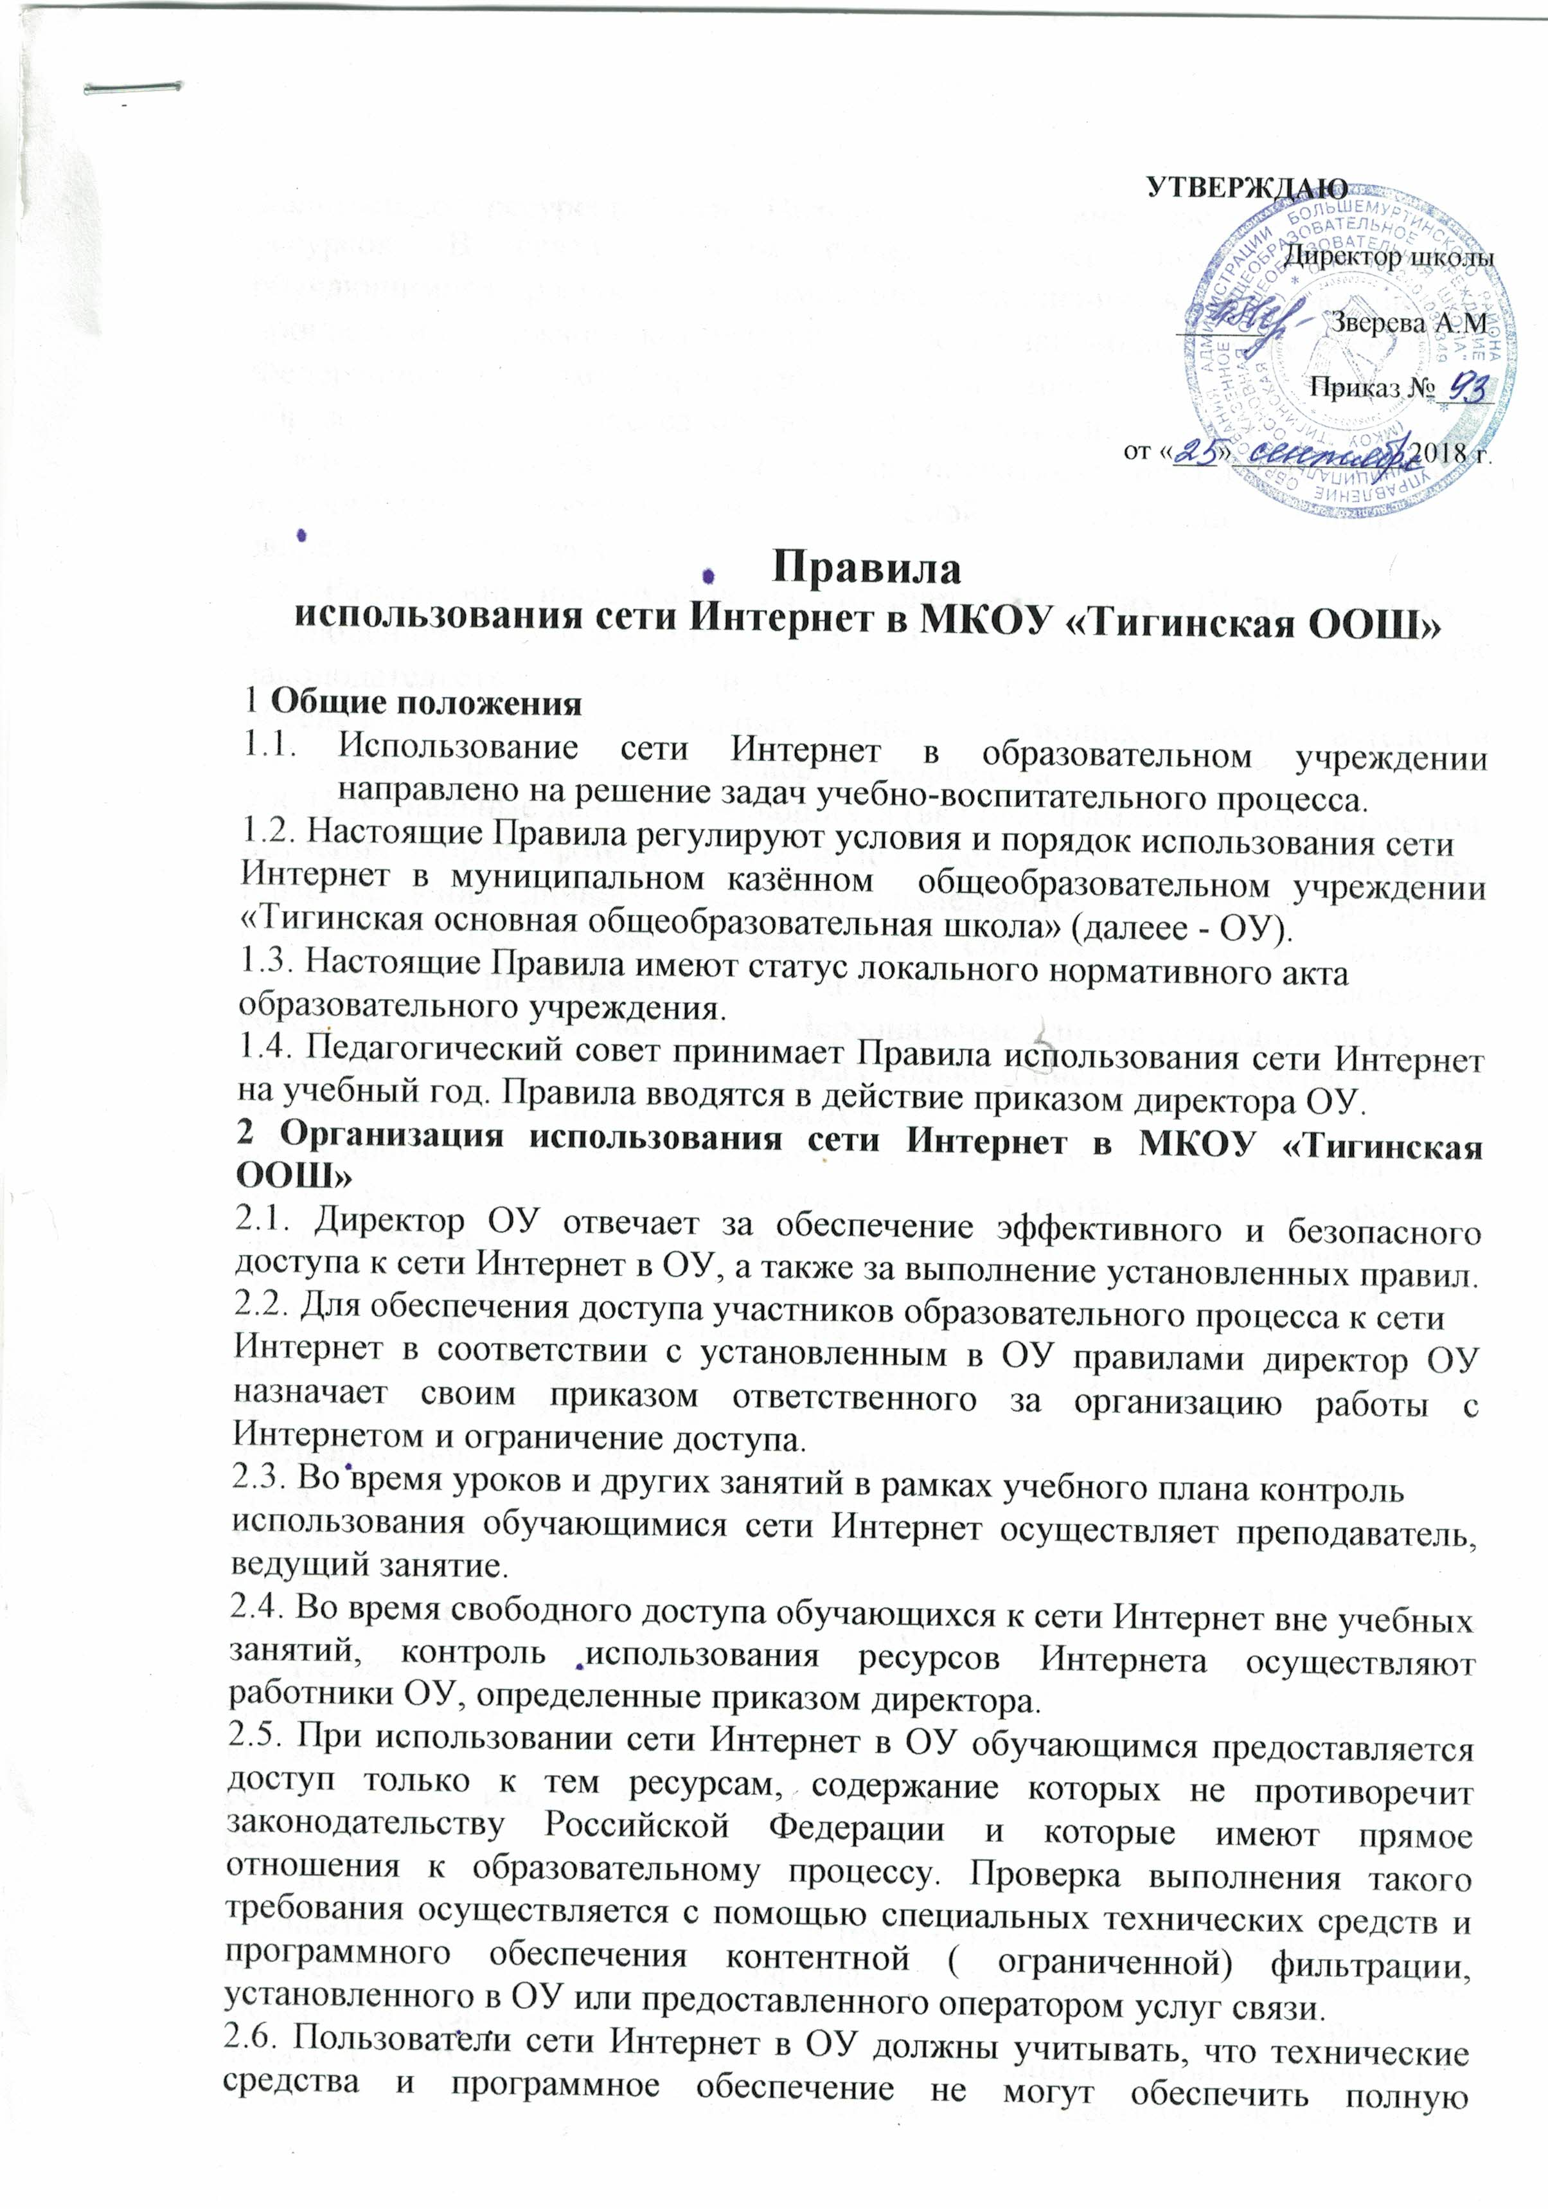
фильтрацию ресурсов сети Интернет вследствие частого обновления ресурсов. В связи с этим существует вероятность обнаружения обучающимися ресурсов, не имеющих отношения к образовательному процессу и содержание которых противоречит законодательству Российской Федерации. Поэтому при работе обучающихся в сети во время образовательного процесса обязательно присутствие педагога или другого ответственного лица, который обязан оперативно ограничить доступ к информации в соответствии с Системой классификации информации запрещенного доступа.
2.7. Размещение информации на интернет - ресурсах ОУ выполняется с соблюдением следующих условий: соблюдается действующее законодательство Российской Федерации, интересы и права граждан; обеспечена защита персональных данных обучающихся, преподавателей и сотрудников; информация достоверна и корректна.
2.8. Персональные данные обучающихся (включая фамилию и имя, класс/год
обучения, возраст, фотографию, данные о месте жительства, телефонах и пр., иные сведения личного характера) размещаются на интернет-ресурсах, создаваемых ОУ, только с письменного согласия родителей или иных законных представителей несовершеннолетних обучающихся, совершеннолетних обучающихся. Персональные данные сотрудников ОУ
размещаются на его интернет-ресурсах только с письменного согласия лица, чьи персональные данные размещаются.
2.9. В информационных сообщениях о мероприятиях, размещенных на сайте ОУ без уведомления и получения согласия упомянутых лиц или их законных представителей, могут быть указаны лишь фамилия и имя обучающегося либо фамилия, имя и отчество преподавателя, сотрудника или родителя.
2.10. При получении согласия на размещение персональных данных представитель ОУ обязан разъяснить возможные риски и последствия их опубликования. ОУ не несет ответственности за такие последствия, если предварительно было получено письменное согласие лица (его законного представителя) на опубликование персональных данных.
3 Использование сети Интернет в МКОУ «Тигинская ООШ»
3.1. Преподаватели, сотрудники и обучающиеся используют сеть Интернет в ОУ, как правило, в целях образовательного процесса.
3.2. По разрешению лица, ответственного за организацию в ОУ работы сети
Интернет и ограничение доступа, преподаватели, сотрудники и обучающиеся вправе: размещать собственную информацию в сети Интернет на интернет-ресурсах ОУ; иметь учетную запись электронной почты на интернет-ресурсах ОУ.
3.3. Запрещается:
обращаться к ресурсам, содержание и тематика которых не допустимы для
несовершеннолетних и/или нарушают законодательство Российской Федерации (эротика, порнография, пропаганда насилия, терроризма, политического или религиозного экстремизма, национальной, расовой и т.п. розни, иные ресурсы схожей направленности); осуществлять любые сделки через Интернет; осуществлять загрузки файлов на компьютер ОУ без специального разрешения; распространять оскорбительную, не соответствующую действительности, порочащую других лиц информацию, угрозы.
3.4. При случайном обнаружении ресурса, содержание которого не имеет отношения к образовательному процессу, обучающийся, сотрудник обязан незамедлительно сообщить об этом преподавателю, проводящему занятие или лицу, ответственному за работу локальной сети и ограничение доступа к информационным ресурсам. Преподаватель обязан зафиксировать доменный адрес ресурса и время его обнаружения и сообщить об этом лицу, ответственному за работу локальной сети и ограничение доступа к информационным ресурсам.
4.Порядок действий при обнаружении сотрудниками образовательного учреждения возможности доступа учащихся к потенциально опасному контенту.
4.1. Лицо, осуществляющее контроль использования учащимися сети Интернет:
- определяет время и место работы учащихся в сети Интернет с учетом использования соответствующих технических возможностей в образовательном процессе, а также длительность сеанса работы одного учащегося;
- способствует осуществлению контроля объема трафика школы в сети Интернет;
- наблюдает за использованием компьютеров и сети Интернет учащимися;
- запрещает дальнейшую работу учащегося в сети Интернет в случае нарушения учащимся порядка использования сети Интернет и предъявляемых к учащимся требований при работе в сети Интернет;
- не допускает учащегося к работе в Интернете в предусмотренных Правилами использования сети Интернет случаях;
- принимает необходимые меры для пресечения дальнейших попыток доступа к ресурсу, несовместимому с задачами образования.
4.2. При обнаружении информации, в отношении которой у лица, осуществляющего контроль за использованием учащимися сети Интернет, возникают основания предполагать, что такая информация относится к числу запрещенной для распространения в соответствии с законодательством Российской Федерации или иному потенциально опасному для учащихся
контенту, ответственное лицо направляет соответствующую информацию руководителю образовательного учреждения, который принимает необходимые решения.
Ответственный обязан : принять информацию от преподавателя;
направить информацию о некатегоризированном ресурсе оператору технических средств и программного обеспечения технического ограничения доступа к информации (в течение суток);
в случае явного нарушения обнаруженным ресурсом законодательства Российской Федерации сообщить о нем по специальной «горячей линии» для принятия мер в соответствии с законодательством Российской Федерации (в течение суток).
Передаваемая информация должна содержать:
доменный адрес ресурса; сообщение о тематике ресурса, предположения о нарушении ресурсом законодательства Российской Федерации либо его несовместимости с задачами образовательного процесса; дату и время обнаружения; информацию об установленных в ОУ технических средствах технического ограничения доступа к информации.
4.3. При обнаружении вызванного техническими причинами отказа доступа к контенту, не представляющему опасности для учащихся, доступ к которому не противоречит принятым нормативным актам на федеральном уровне, муниципальном уровне, а также на уровне образовательного учреждения, ответственное лицо направляет соответствующую информацию по специальной «горячей линии» для принятия соответствующих мер по восстановлению доступа к разрешенному контенту.

С «Правила использования сети Интернет МКОУ «Тигинская ООШ» в 20 -20 учебном году» ознакомлены:

№ | ФИО |  | Дата | Подпись

